**Manual Book**

DIGITALOFFICE KOTA BOGOR

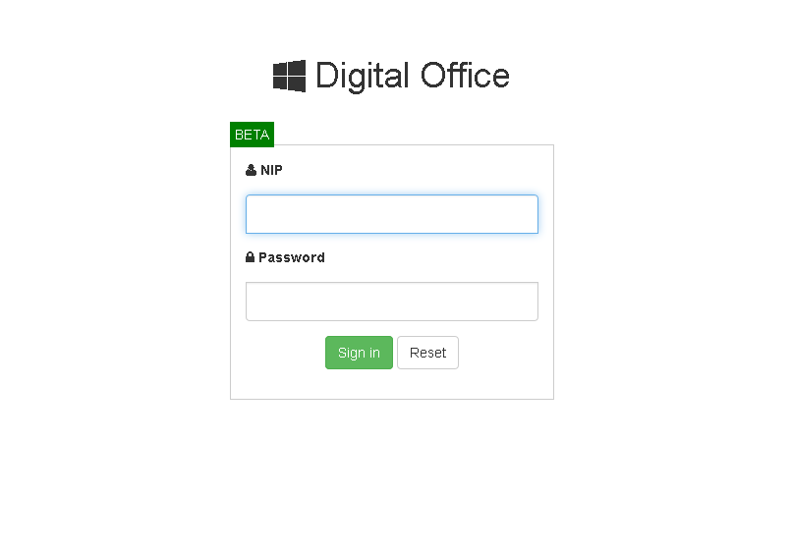

**Kantor Komunikasi dan Informatika Kota Bogor**

# landasan teori

Digital office dibuat dengan merumuskan permasalahan yang ada pada bidang pemerintah dalam mengatur kegiatan, mendokumentasikan kegitan perharinya, mengontrol kegiatan para user digitaloffice dalam satu OPD, serta berdiskusi antar user dan mengatur kegiatan SPPD atau juga penjadualan kegiatan para pegawai.

# fitur digital office

Adapun fitur – fitur yang ada pada digital office adalah sebagai berikut :

1. Dashboard

Dashboard adalah menu yang berisi halaman uraian kegiatan yang ada di setiap OPD (Organisasi Perangkat Daerah) yang di atur oleh admin atau operator di setiap OPD atau Instansi.

1. Kegiatan Saya

Kegiatan Saya adalah menu yang berisi halaman untuk memasukan jadwal kegiatan yang mendatang ataupun kegiatan yang sudah dilakukan setiap harinya yang berkaitan dengan uraian kegiatan yang ada pada OPD (Organisasi Perangkat Daerah).

1. Laporan

Laporan adalah menu untuk melihat kegiatan – kegiatan yang dilakukan oleh rekan satu OPD yang diinputkan setiap harinya.

1. Kalender Kerja

Kalender kerja adalah menu untuk melihat jadwal atau data kegiatan kita berdasarkan hari kerja dan SOP.

1. Pengelola File

Pengelola File adalah menu untuk menyimpan file atau berkas kita yang bisa dilihat satu OPD dengan kita dan bisa kita unduh kembali saat diperlukan.

1. Forum Dialog Digital

Forum Dialo Digital adalah menu yang mengarahkan ke halaman forum yang dapat kita gunakan untuk berdiskusi dengan semua OPD sesuai dengan kategori forum yang ada.

1. Pesan

Pesan adalah fitur untuk mengirim pesan pada rekan se OPD

1. Edit Profil

Edit Profi adalah fitur untuk mengedit profil akun tersebut

1. Logout

Logout adalah menu untuk keluar dari aplikasi digital office

# Cara menggunakan forum dialog digital

Tahap menggunakan atau berpartisipasi dalam fitur forum dialog digital sebagai berikut :

1. Membuka browser dan masukan url berikut : **http://digitaloffice.kotabogor.go.id**
2. Masukan nama pengguna dan kata sandi yag dimiliki

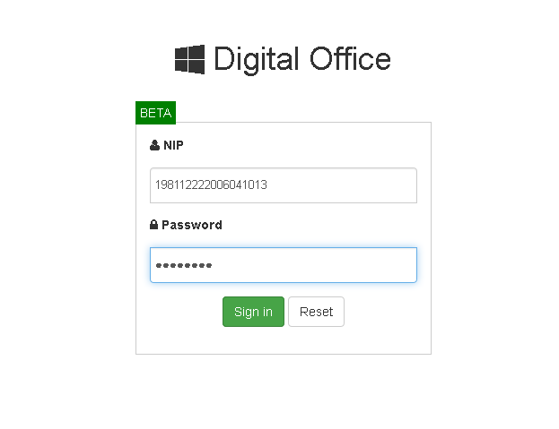

1. Setelah masuk, akan terlihat halaman uraian kegiatan dan menu di sebelah kiri serta nama dan foto akun anda.
2. 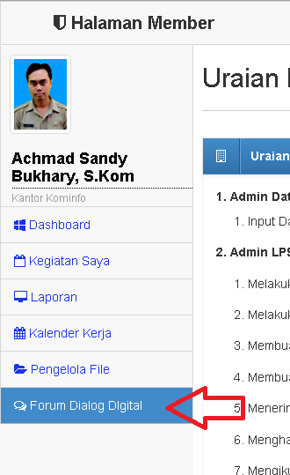Pilih menu Forum Dialog Digital yang ada pada kiri layar
3. Pilih salah satu kategori yang ada pada halaman Forum dialog digital

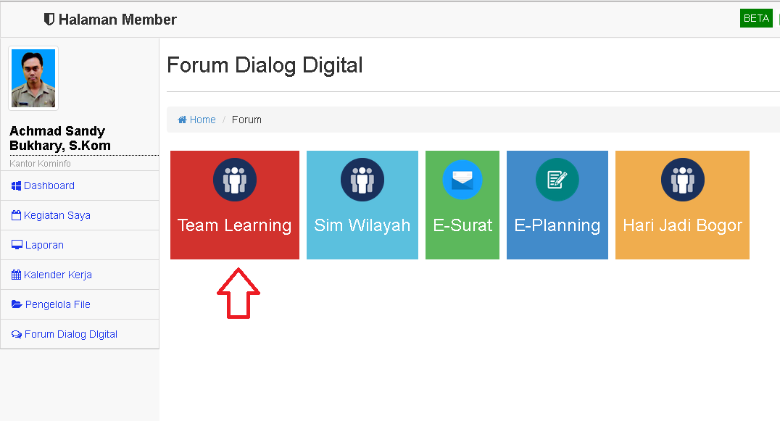

1. Jika kategori forum tersebut mempunyai sub kategori makan akan tampil halaman sub kategori sebagai berikut :

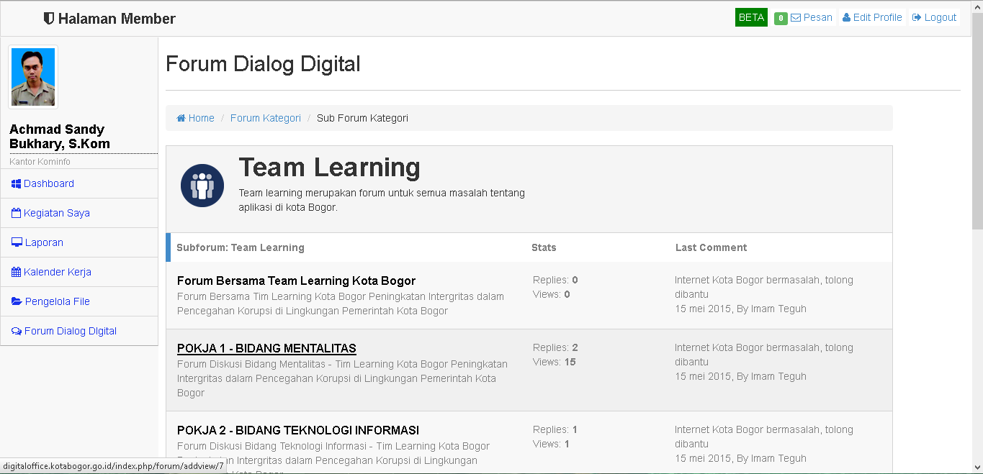

1. Halaman Forum Diskusi mempunyai beberapa fitur untuk digunakan, diantaranya :

* Membuat opini atau bertanya pada forum, caranya

1. Klik Kirim Opini pada halaman diskusi

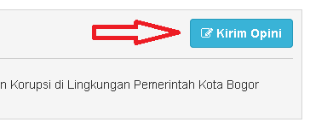

1. Ketikan opini atau pertanyaan yang anda inginkan, jika mempunyai gambar atau berkas untuk di upload makan klik button telusuri yang berwarna hijau

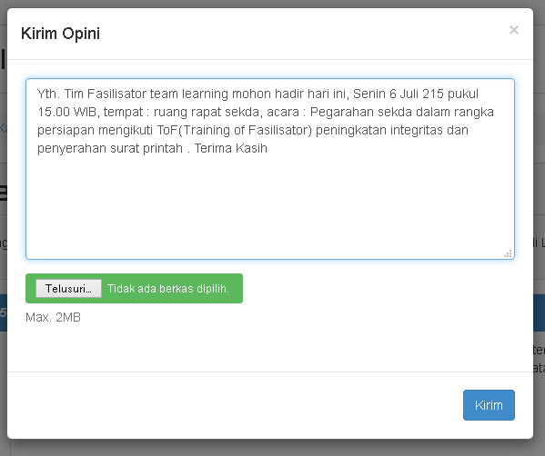

* Merespon pertanyaan atau opini

1. Klik link respon pada bagian bawah frame opini

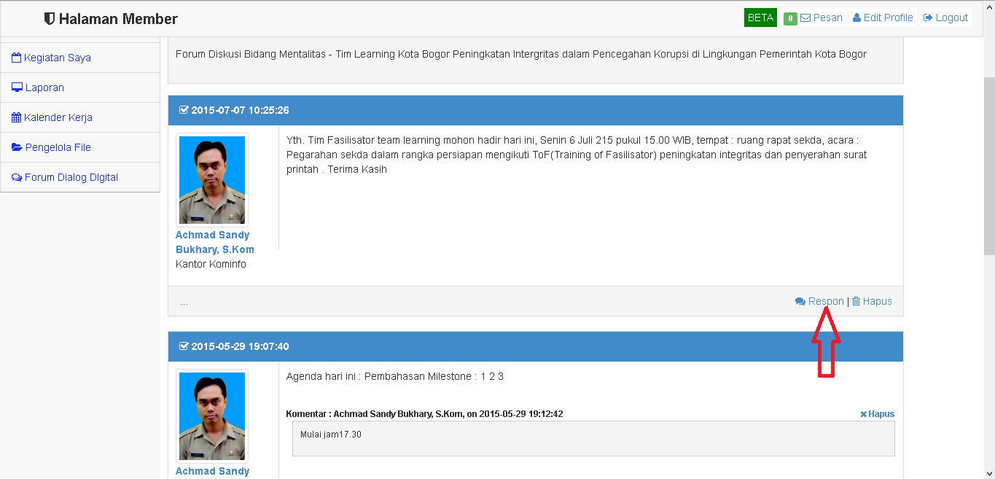

1. Maka akan muncul popup form Respon Opini Ini
2. Ketikan respon anda, dan kirim

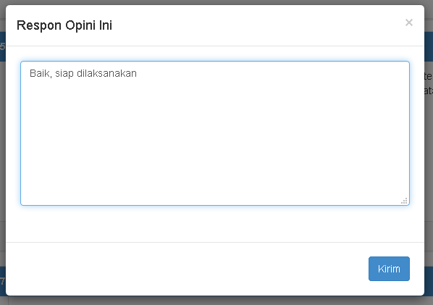

* Dan menghapus opini kita atau respon kita dalam opini pada frame user lain dengan cara mengklik link hapus yang ada

# Cara meggunakan fitur kegiatan saya

Tahap – tahap meggunakan fitur kegiatan saya diantaranya adalah

1. Masuk ke halaman kegiatan saya dengan mengklik menu kegiatan saya yang ada di kiri layar.

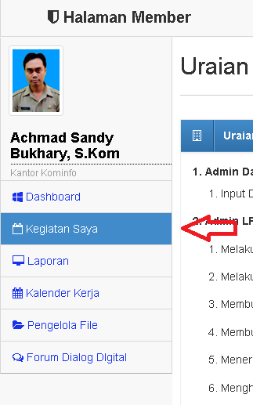

1. Halaman Kegiatan saya memiliki beberapa fitu, diantaranya :

* Filter kegiatan dari tanggal sampai tanggal sekian.

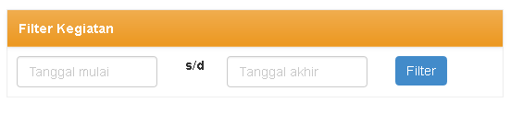

* Pembuatan dokumentasi kegiatan yang sudah diinputkan dalam beberapa hari yang berbentuk dalam format excel

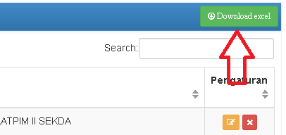

* Daftar kegiatan yang ada

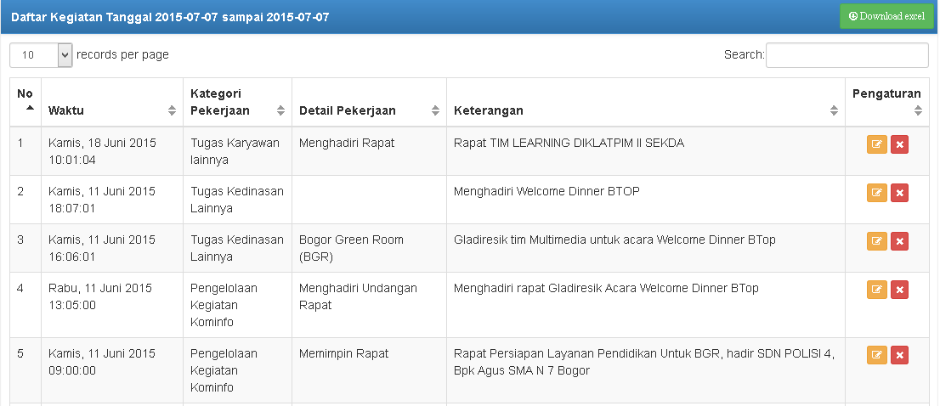

* Form Isian Kegiatan meluputi penginputan kegiatan dan pengeditan kegiatan

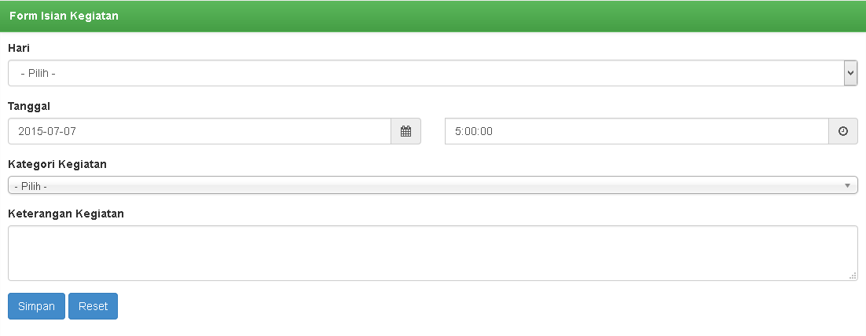

1. Setalah di halaman kegiatan saya, scroll ke bawah untuk melihat form input kegiatan, inputkan hari, tanggal, jam, kategori kegiatan, detail kegiatan, dan keterangan kegiatan tersebut

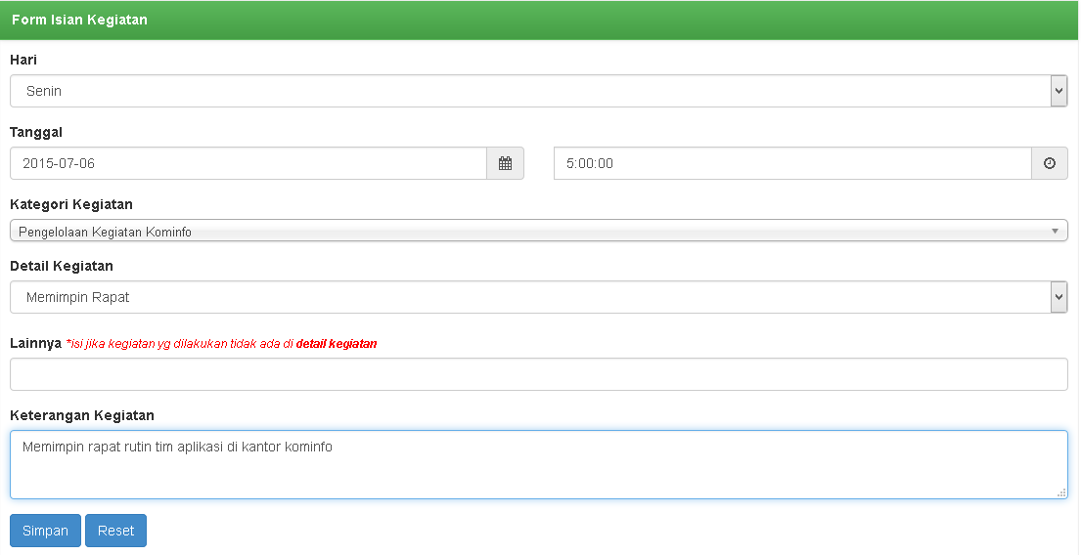

1. Mengedit kegiatan yang sudah dibuat, klik icon edit yang berwarna orange pada list kegiatan. Maka akan muncul pada form isian kegiatan yang ada di bagian bawah layar

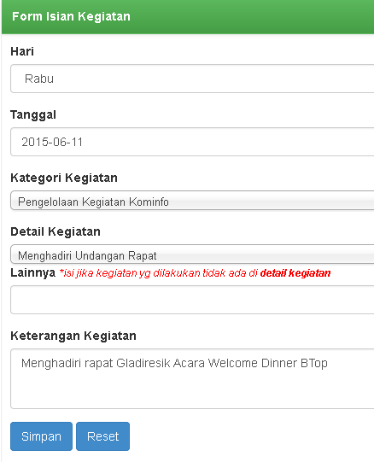

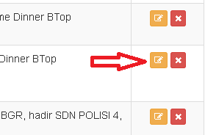

1. Mendokumentasikan kegiatan dalam bentuk excel

* Pertama filter kegiatan tersebut dengan menggunakan form filter kegiatan
* Kedua klik tombol download excel pada sudut kanan frame list kegiatan
* Berikut tampilan hasil mengunduh dokumen kegiatan

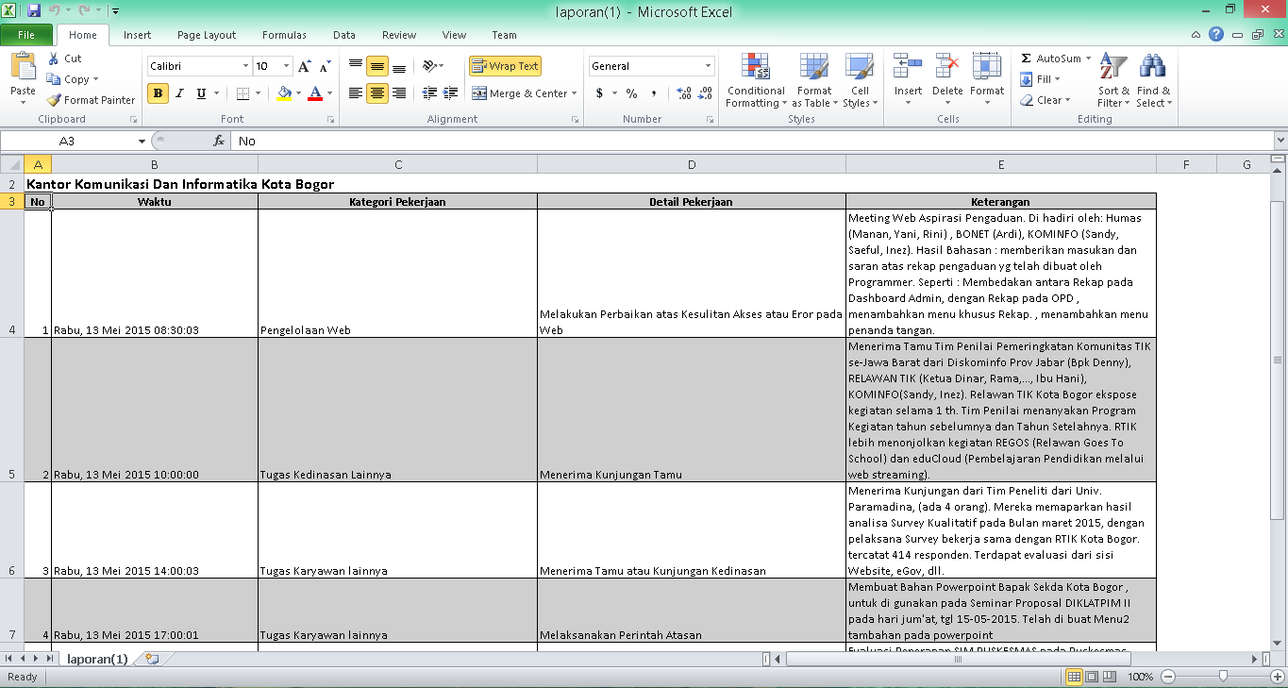

# cara menggunakan fitur pengelola file

**Pengenalan Fitur Halaman Pengelola File.**

1. Navigasi folder adalah fitur untuk memudahkan dalam berpindah folder atau mencari folder yang dituju.

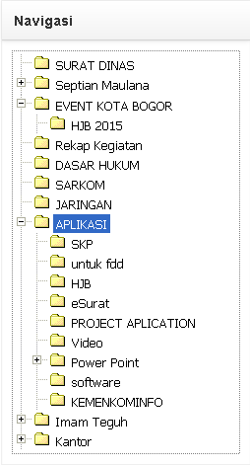

1. Form Upload adalah fitur untuk mengupload file berupa gambar atau dokumen lainnya seperti excel, word, power poin, rar, zip dan lain – lain.

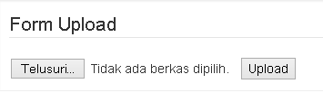

1. List folder atau direktori dan file yang disimpan

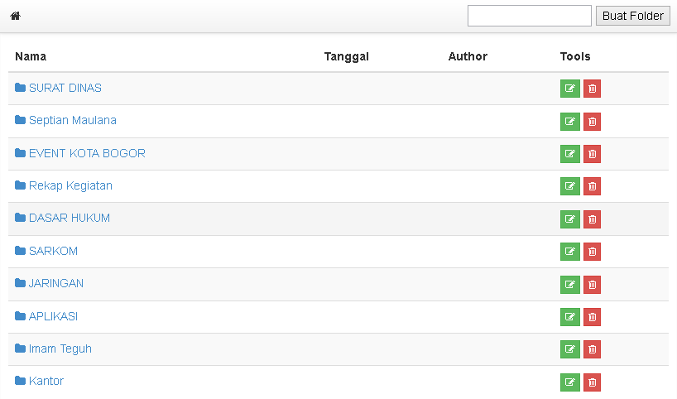

**Berikut adalah tahapan tahapan menggunakan fitur digital office pengelola file**

1. Mesuk ke halaman pengelola file dengan mengklik

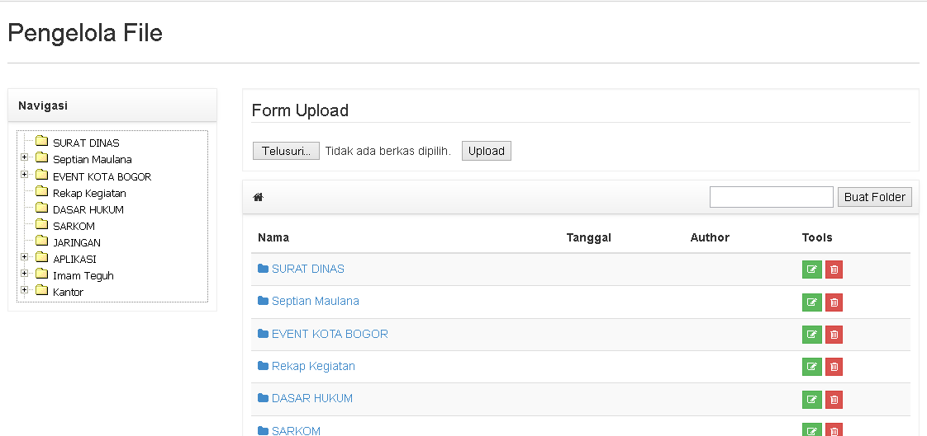

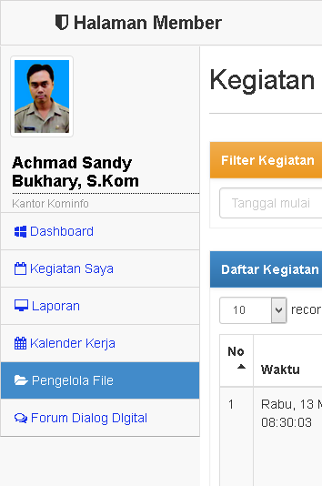

1. Membuat Folder

* Ketikan nama folder lalu klik tombol buat folder

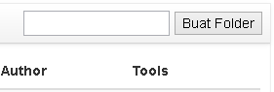

* Edit nama folder, klik tombol icon edit yang berwarna hijau, lal klik enter

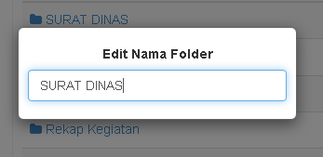

* Hapus folder dengan mengklik icon tempat sampah yang berwarna merah pada list folder dan file di frame direktori

1. Upload file

* Masuk ke folder yang diinginkan atau di luar folder direktori
* Klik tombol telusuri, kemudian pilih file yang ingin di upload dan
* Klik tombol upload

